2015 Haziran ayında kurulan şirket sayısında bir önceki aya göre %4,66 artış oldu.
- Kurulan şirket sayısında bir önceki aya göre %4,66, kooperatif sayısında %2,60 ve gerçek kişi ticari işletme sayısında %9,29 artış olmuştur.
- Kapanan şirket sayısı bir önceki aya göre %36,54, kooperatif sayısı %45,45 ve gerçek kişi ticari işletme sayısı %28,98 artmıştır
Kapanan şirket sayısında geçen yılın aynı ayına göre %11,62 azalış oldu.
- 2015 yılı Haziran ayında, 2014 yılı Haziran ayına göre kurulan şirket sayısında %21,85, kurulan kooperatif sayısında %2,60 ve kurulan gerçek kişi ticari işletme sayısında ise %0,05 artış olmuştur.
- 2015 yılı Haziran ayında kapanan şirket sayısı, 2014 yılının aynı ayına göre %11,62 ve kapanan kooperatif sayısı %17,95 azalırken, kapanan gerçek kişi ticari işletme sayısı %0,91 arttı.
2015 yılı ilk altı ayında kurulan şirket sayısı, 2014 yılının aynı dönemine göre %18,12 arttı.
- 2015 yılının ilk altı ayında, geçen yılın aynı dönemine göre kurulan şirket sayısı %18,12 artarken, kooperatif sayısı %8,23 ve gerçek kişi ticari işletmesi sayısı %40,81 oranında azalmıştır.
- Aynı dönem içinde kapanan şirket sayısı %8,21, kooperatif sayısı %7,14 ve gerçek kişi ticari işletme sayısı %1,24 azalmıştır.
2015 Haziran Ayı Genel Görünümü
İLAN  TÜRÜ | ŞİRKET  TÜRÜ | HAZİRAN 2015 | MAYIS 2015 | Bir Önceki Aya Göre Değişim (%) | HAZİRAN 2014 | Bir Önceki Yılın Aynı Ayına Göre Değişim (%) | OCAK- HAZİRAN  (6 Aylık)
 |  |  |  |  |  |  | 2014 | 2015 | Değişim (%)
Kurulan* | Şirket | 5.817 | 5.558 | 4,66 | 4.774 | 21,85 | 29.708 | 35.090 | 18,12
Kurulan* | Kooperatif | 79 | 77 | 2,60 | 77 | 2,60 | 583 | 535 | -8,23
Kurulan* | Ger.Kişi Tic.İşl. | 4.024 | 3.682 | 9,29 | 4.022 | 0,05 | 44.830 | 26.533 | -40,81
Tasfiye | Şirket | 566 | 759 | -25,43 | 1.089 | -48,03 | 7.581 | 5.620 | -25,87
Tasfiye | Kooperatif | 108 | 128 | -15,63 | 305 | -64,59 | 938 | 648 | -30,92
Kapanan** | Şirket | 852 | 624 | 36,54 | 964 | -11,62 | 7.317 | 6.716 | -8,21
Kapanan** | Kooperatif | 128 | 88 | 45,45 | 156 | -17,95 | 854 | 793 | -7,14
Kapanan** | Ger.Kişi Tic.İşl. | 1.442 | 1.118 | 28,98 | 1.429 | 0,91 | 10.705 | 10.572 | -1,24

* Kurulan gerçek kişi ticari işletmesi sayısı adi ortaklıkları da içermektedir. 2015 yılı Haziran ayında 4.024 gerçek kişi ticari işletmesi kurulmuştur. Hiç adi ortaklık kurulmamıştır.
* * Kapanan gerçek kişi ticari işletmesi sayısı, yapılan tebligatlarla ticari faaliyeti bulunmadığı tespit edilen gerçek kişi ticari işletmesinin kayıtlarının ilgili Ticaret Sicil Müdürlükleri tarafından Ticaret Sicil Yönetmeliğinin 51. maddesine istinaden re’sen silinen işletmelerini kapsamamaktadır. 2015 yılı Haziran ayında 946, Ocak-Haziran döneminde 17.700 gerçek kişi ticari işletmesi re’sen kapatılmıştır.

2015 Haziran ayında tüm illerimizde şirket kuruluşu gerçekleşmiştir.
- 2015 yılı Haziran ayında kurulan toplam 5.896 şirket ve kooperatifin %78,81’i limited şirket, %19,81’i anonim şirket, %1,33’ü ise kooperatiftir. Şirket ve kooperatiflerin %37,94’ü İstanbul,
%13,39’u Ankara, %6,13’ü İzmir’de kurulmuştur.
- Bu ay şirket kuruluşu gerçekleşmeyen ilimiz bulunmamaktadır.

2015 Haziran ayında kurulan şirketlerin sermayelerinin toplamı, bir önceki aya göre %1,17 oranında arttı.
- 2015 yılı ilk altı ayında toplam 35.625 şirket ve kooperatif kurulmuştur. Bu dönemde kurulan toplam 28.483 limited şirket, toplam sermayenin %49,57’sini, 6.601 anonim şirket ise %50,48’ini oluşturmaktadır. Haziran ayında kurulan şirketlerin sermayelerinin toplamı, Mayıs ayına göre
%1,17 oranında artmıştır.
2015 Yılında Şirket Türlerine Göre Şirket Kuruluşları
 |  | Şirket Türleri |  |  |  |  | Genel Toplam
 |  | Anonim | Kollektif | Komandit | Limited | Kooperatif | Genel Toplam
OCAK-NİSAN | Sayı | 4.388 | 4 | 0 | 19.323 | 379 | 24.094
OCAK-NİSAN | Sermaye (TL) | 2.393.318.246 | 650.000 | 0 | 2.292.838.664 | - | 4.686.806.910
MAYIS | Sayı | 1.045 | 0 | 0 | 4.513 | 77 | 5.635
 | Sermaye (TL) | 480.396.945 | 0 | 0 | 508.668.250 | - | 989.065.195
HAZİRAN | Sayı | 1.168 | 2 | 0 | 4.647 | 79 | 5.896
HAZİRAN | Sermaye (TL) | 496.932.652 | 237.000 | 0 | 503.420.550 | - | 1.000.590.202
TOPLAM | Sayı | 6.601 | 6 | 0 | 28.483 | 535 | 35.625
TOPLAM | Sermaye (TL) | 3.370.647.843 | 887.000 | 0 | 3.304.927.464 | - | 6.676.462.307

2015 Haziran ayında 1.507 şirket ve kooperatif ile 1.203 gerçek kişi ticari işletmesi, ticaret sektöründe kuruldu.
- 2015 Haziran ayında kurulan toplam şirket ve kooperatiflerin; 1.507’si toptan ve perakende ticaret, motorlu taşıtların ve motosikletlerin onarımı, 986’sı inşaat, 817’si imalat sektöründedir.
- 2015 Haziran ayında kurulan gerçek kişi ticari işletmelerinin; 1.203’ü toptan ve perakende ticaret, motorlu taşıtların ve motosikletlerin onarımı, 1.019’ü inşaat, 462’si ulaştırma ve depolama sektöründedir.
- Bu ay kapanan şirket ve kooperatiflerin; 314’ü toptan ve perakende ticaret, motorlu taşıtların ve motosikletlerin onarımı, 223’ü inşaat, 135’i imalat sektöründedir.
- Bu ay kapanan gerçek kişi ticari işletmelerinin 699’u toptan ve perakende ticaret, motorlu taşıtların ve motosikletlerin onarımı, 223’ü inşaat, 132’si imalat sektöründedir.

2015 Haziran ayında kurulan 79 Kooperatifin 34’ü Konut Yapı Kooperatifidir.
- 2015 Haziran ayında kurulan 79 Kooperatifin 34’ü Konut Yapı Kooperatifi, 10’u Motorlu Taşıyıcılar Kooperatifi, 8’i Sulama Kooperatifi olarak kurulmuştur.
- 2015 yılının ilk altı ayında kurulan 535 kooperatifin 227’si Konut Yapı Kooperatifi, 68’i Sulama Kooperatifi, 57’si Motorlu Taşıyıcılar Kooperatifi olarak kurulmuştur.
2015 Haziran ayında 445 adet yabancı ortak sermayeli şirket kuruldu.
- 2015 Haziran ayında kurulan 445 yabancı ortak sermayeli şirketin 141’i Suriye, 27’si Alman, 25’i Irak ortaklı olarak kurulmuştur.

2015 yılı ilk altı ayında;
- Kurulan yabancı ortak sermayeli şirket sayısı 2.395’dir. Bu şirketlerin 750’si Suriye, 184’ü Alman, 142’si İran ortaklıdır.
- Kurulan 2.395 yabancı ortak sermayeli şirketin 369’u anonim, 2.026’sı limited şirkettir. Bu şirketlerin 880’i toptan ve perakende ticaret, motorlu taşıtların ve motosikletlerin onarımı, 307’si imalat ve 270’i inşaat sektöründe kurulmuştur.
- Kurulan yabancı ortak sermayeli şirketlerin toplam sermayelerinin % 86,38’i yabancı sermayeli ortak payını oluşturmaktadır.
2015 Yılında Kurulan Yabancı Sermayeli Şirketlerin Genel Görünümü
 |  | Anonim | Limited | Genel Toplam
OCAK-NİSAN | Sayı | 232 | 1.325 | 1.557
OCAK-NİSAN | Ortak Olunan Şirketlerin Toplam Sermayesi (TL) | 210.102.000 | 214.761.050 | 424.863.050
OCAK-NİSAN | Ortak Olunan Şirketlerdeki Yabancı Ortak Sermaye Toplamı (TL) | 184.757.866 | 188.794.396 | 373.552.262
OCAK-NİSAN | Yabancı Ortak Sermaye Oranı (%) | 87,94 | 87,91 | 87,92
MAYIS | Sayı | 69 | 324 | 393
MAYIS | Ortak Olunan Şirketlerin Toplam Sermayesi (TL) | 64.538.000 | 57.538.100 | 122.076.100
MAYIS | Ortak Olunan Şirketlerdeki Yabancı Ortak Sermaye Toplamı (TL) | 52.005.250 | 47.010.544 | 99.015.794
MAYIS | Yabancı Ortak Sermaye Oranı (%) | 80,58 | 81,70 | 81,11
 | Sayı | 68 | 377 | 445
HAZİRAN | Ortak Olunan Şirketlerin Toplam Sermayesi (TL) | 43.901.000 | 43.861.600 | 87.762.600
 | Ortak Olunan Şirketlerdeki Yabancı Ortak Sermaye Toplamı (TL) | 37.422.100 | 38.257.300 | 75.679.400
 | Yabancı Ortak Sermaye Oranı (%) | 85,24 | 87,22 | 86,23
TOPLAM | Sayı | 369 | 2.026 | 2.395
TOPLAM | Ortak Olunan Şirketlerin Toplam Sermayesi (TL) | 318.541.000 | 316.160.750 | 634.701.750
TOPLAM | Ortak Olunan Şirketlerdeki Yabancı Ortak Sermaye Toplamı (TL) | 274.185.216 | 274.062.240 | 548.247.456
TOPLAM | Yabancı Ortak Sermaye Oranı (%) | 86,08 | 86,68 | 86,38
.

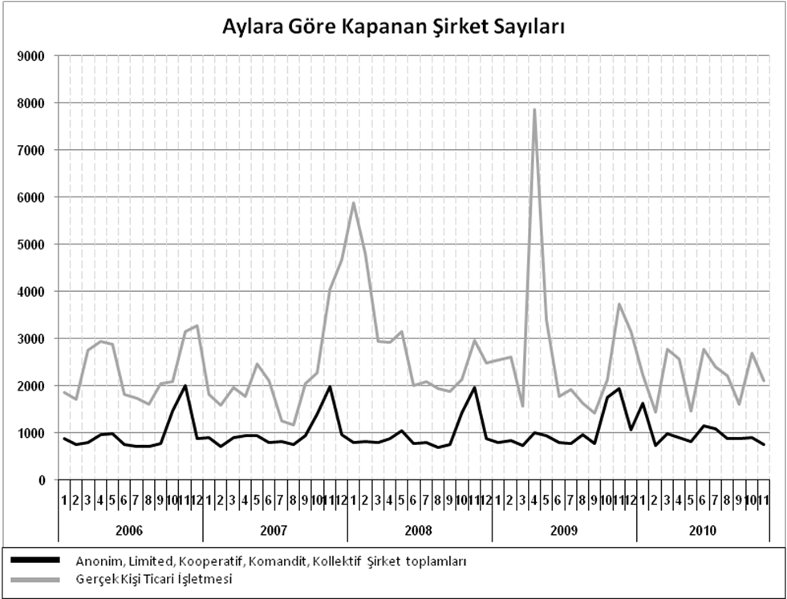
Bir sonraki haber bülteninin yayımlanma tarihi 21 Ağustos 2015’dir.
Ayrıntılı tablo ve grafiklere www.tobb.org.tr web sitesi üzerinden erişebilirsiniz.

